ESCOLA SENAI

“PROF. DR. EURYCLIDES DE JESUS ZERBINI”

**Bruna Rodrigues**

**Felipe Nascimento**

**Isabella Rogieri**

**Joabe Souza**

**Controle de frequência e painel do aluno**

**Campinas SP**

**2022**

**Bruna Rodrigues**

**Felipe Nascimento**

**Isabella Rogieri**

**Joabe Souza**

**Controle de frequência e painel do aluno**

Projeto apresentado à Escola SENAI “Prof. Dr. Euryclides de Jesus Zerbini” para obtenção do certificado de conclusão do Curso Técnico em Desenvolvimento de Sistemas.

Orientador: Renato Onofre, Douglas Gaspar e Paulo Pansani

**Campinas SP**

**2022**

**Bruna Rodrigues**

**Felipe Nascimento**

**Isabella Rogieri**

**Joabe Souza**

**Controle de frequência e painel do aluno**

Trabalho de conclusão de curso aprovado como requisito parcial para obtenção do grau de técnico, do curso Técnico em Desenvolvimento de Sistemas da Escola SENAI “Prof. Dr. Euryclides de Jesus Zerbini”.

**BANCA EXAMINADORA**

1º Examinador

2º Examinador

3º Examinador

Local e data

**DEDICATÓRIA**

Com muita satisfação, dedicamos este trabalho de pesquisa aos nossos colegas de cursos, aos nossos professores, aos nossos pais e familiares, pelo apoio e suporte que me deram durante todo o curso e pelas incontáveis horas de ajuda dedicadas nesta monografia.

**AGRADECIMENTOS**

A Deus, por nossas vidas e saúde, e por todos que nos ajudaram a ultrapassar todos os obstáculos encontrados ao longo do curso. Aos nossos pais e familiares, que nos incentivaram nos momentos mais difíceis e compreenderam nossas ausências enquanto dedicávamos à realização deste trabalho. Aos professores, pelas correções e ensinamentos que nos permitiram apresentar um melhor desempenho no processo de formação profissional.

**EPÍGRAFE**

**“A persistência é o menor caminho do êxito”. (Charles Chaplin)”.**

SUMÁRIO

1 INTRODUÇÃO 10

2 JUSTIFICATIVA 11

3 OBJETIVOS 12

3.1. Objetivos Gerais 12

3.2. Objetivos Específicos 12

4 PRODUCT BACKLOG 13

5 REQUISITOS NÃO FUNCIONAIS 14

6 METODOLOGIA DE PESQUISA 15

7 PREMISSAS 16

8 RESTRIÇÕES 17

9 ANÁLISE DE RISCOS DE UM PROJETO 20

9.1. Nível e Planos de Ação para os Riscos 21

8.2 Planos de ação 22

10 SPRINTS 24

10.1. Primeiro Sprint 24

10.1.1. Product Backlog 24

10.1.2. Sprint Backlog 25

10.1.3. Burn Down Chart 25

10.1.4. Diagramas 26

10.1.5. Plano de testes 36

10.1.5.1. Resultados 37

10.1.6. Kanban e Retrospectiva 37

10.2. Segundo Sprint 39

10.2.1. Product Backlog 39

11 Modelo de Dados 45

11.1. Dicionário de dados 45

12 CONCLUSÃO 58

11.2. Escreva os resultados obtidos 58

11.3. Constatações 58

11.4. Sugestões de possíveis aperfeiçoamentos técnicos 58

13 REFERÊNCIAS 59

14 GLOSSÁRIO 60

# INTRODUÇÃO

A utilização de dispositivos móveis vem crescendo cada vez mais ao longo dos anos e, consequentemente muitas atividades do cotidiano acabam sendo facilitadas para a sociedade através de serviços disponíveis para estes dispositivos. Com todo este crescimento é normal que está tecnologia chegue em todas as áreas, um exemplo disso são as escolas que há algum tempo já estão se atualizando e modificando o modo como controlam as faltas dos alunos por exemplo. Uma vez que o controle computadorizado é muito mais seguro e rápido.

Sendo assim é comum que os alunos queiram ter acesso aos seus dados de frequência já que é um dado muito importante, que muitas vezes pode até levar a reprovação. No entanto o acesso a esses dados de frequência pode ser limitado se for condicionado apenas pela instituição visto que a mesma pode atrasar na postagem dessa informação, ou o software pode ser lento pela quantidade de usuários que tentam acessar simultaneamente entre outras causas.

Investigando um pouco esse tema encontramos dois aplicativos com uma proposta semelhante. O primeiro explorado pelo grupo trata-se do aplicativo “Pasalista” que tem como principal função a criação de turma e vinculo a uma lista de alunos criada pelo professor, onde o mesmo faz o controle das faltas, tarefas, rendimento em sala, possibilitando a extração de um relatório estatístico. A segunda aplicação encontrada trata-se de um aplicativo interno de uma instituição do Paraná em que o aluno é cadastrado pela própria escola, nele se encontra suas aulas, frequência, aula do dia e é possível o aluno consultar seu histórico de faltas.

Pensando nisso o aplicativo proposto neste trabalho visa facilitar a organização dos alunos dos cursos técnicos do Senai Zerbini com suas faltas, gerando também autonomia para estes, já que os próprios estudantes vão ser responsáveis por inserir suas faltas e assim verificar sua frequência quando desejarem.

# JUSTIFICATIVA

Após realizarmos uma pesquisa com os alunos dos cursos técnicos do Senai Zerbini identificamos que muitos consideram um grande desafio o acesso ao Portal do Aluno (PESS), pois muitas vezes encontra-se fora do ar ou desatualizado, o que acaba sendo um problema para que o aluno controle sua frequência. Ficando assim sem o controle sobre está informação, muitas vezes perdendo a conta de quantas faltas tem em cada matéria além disso ficando sem o acesso do que foi aplicado no dia. Portanto enxergamos a necessidade da criação de um software que traga autonomia para os estudantes controlarem suas próprias faltas, assim se organizando melhor. E tendo acesso a um mural coletivo onde pode realizar a consulta do que foi aplicado no dia da sua ausência. Logo a criação do sistema aqui proposto vem com o propósito de trazer responsabilidade fazendo com que o aluno registre sua própria falta, consciente da diminuição da sua frequência total. Independência e autonomia para fazer seu próprio controle com seu registro sem depender do sistema da instituição.

# OBJETIVOS

O objetivo deste trabalho é desenvolver e apresentar um sistema de painel do aluno, com controle de faltas e mural de avisos para alunos dos cursos técnicos do SENAI Zerbini.

# Objetivos Gerais

Desenvolver um sistema mobile para facilitar o dia a dia dos alunos com um registrador de faltas e cálculo de frequência através de um controle diário por disciplina. E também um painel de avisos que integram todos os alunos, podendo postar avisos e atividades e também consultar no caso se estiver ausente.

# Objetivos Específicos

* Aplicar os conceitos de modelagem de sistema e de engenharia de software;
* Aplicar os conceitos de Metodologia Ágil;
* Criar um banco de dados
* Desenvolver o Front-End e o Back-End;
* Desenvolver o diagrama do banco de dados.

# PRODUCT BACKLOG

O Product Backlog são requisitos funcionais do software para a necessidade do usuário.

RF001: Mostrar o cálculo de frequência de presença nas disciplinas cadastradas;

RF002: Conter um bloco de anotações para o aluno.

RF003: Permitir o registro de falta;

RF004: Conter o formulário para cadastro para usuário;

RF005: Permitir que o usuário altere seus dados no perfil.

RF006: Permitir o Cadastro de disciplinas.

RF007: Salvar uma lista de contatos dos professores e alunos.

RF008: Precisa conter um mural que integre todos os alunos da mesma turma.

# REQUISITOS NÃO FUNCIONAIS

RNF01: Usabilidade: estudamos conceitos de UI/UX para desenvolvimento de um app de fácil usabilidade e aprendizagem.

RNF02: O uso do banco de dados (Firebase) com uma estrutura de dados otimizada e um melhor desempenho.

RNF03: O uso do banco de dados garante a confiabilidade do sistema, monitoramento de confiança.

RNF04: O software conta com itens de segurança que é implementado através de senhas e processo de backup no banco de dados.

RNF05: A segurança do software é garantida por via da confiabilidade do banco de dados, visto que o Firebase é uma criação da Google.

RNF06: O suporte do software é garantido por meio dos testes realizados e aprovados antes da liberação do aplicativo e também pelo formulário de contato através da web para problemas de uso.

# 

# METODOLOGIA DE PESQUISA

O grupo realizou uma pesquisa de caráter exploratório por meio de um questionário elaborado no Google Forms, para os alunos do último semestre de Desenvolvimento de Sistemas e outros alunos dos cursos técnicos da escola Senai Zerbini, de Campinas. Com o propósito de documentar e quantificar os dados para análise e validação do tema.

# PREMISSAS

Premissas são os fatores associados ao escopo do projeto que, para fins de planejamento, são assumidos como verdadeiros, reais ou certos sem a necessidade de prova ou demonstração. Ou seja, são hipóteses ou pressupostos.

* Quatro alunos realizarão o projeto;
* Os professores estarão disponíveis na sala para ajudar e tirar dúvidas do projeto;
* O sistema precisa ser desenvolvido para web e pra plataformas mobile com sistema operacional Android versão 6;
* O desenvolvimento do projeto será realizado em sala e em casa pelos alunos nas plataformas: Figma, Android Studio, Trello, Visual Studio Code, Word e Canva;

# RESTRIÇÕES

Restrições são limitações impostas interna ou externamente ao projeto. Restrições podem ser a obrigatoriedade de se executar determinadas ferramentas e a forma de trabalho da equipe.

Técnicas:

* Serão utilizados plataformas e softwares gratuitos para o desenvolvimento do projeto;
* O aplicativo móvel será limitado ao uso em Android versão 6, não sendo possível utiliza-lo em IOS;
* O sistema deverá estar conectado à internet para realizar as consultas no banco de dados.
* O sistema não terá acesso na plataforma web, será um sistema mobile apenas.

Administrativas:

* O projeto deve ser entregue dentro da data limite estabelecida pelos professores;
* Todos os integrantes do grupo deverão atuar em todas as áreas de produção;
* Computador com processador DualCore, com no mínimo 4GB de memória para desenvolver o projeto.

**Levantamento de Requisitos de Hardware**

Os requisitos de configurações que os equipamentos devem possuir para que o software possa funcionar adequadamente são:

Para o site web:

|  |  |  |
| --- | --- | --- |
| Item | Mínimo | Recomendado |
| Processador | 64bits, 3 GHz | Dual core 64bits, 3GHz |
| Memória RAM | 4 GB | 6GB |
| Monitor | 1024 x 768 | 1280 x 768 |

Figura 1: Tabela de requisitos Hardware web site.

Para o Aplicativo Android:

|  |  |  |
| --- | --- | --- |
| Item | Mínimo | Recomendado |
| Smartphone | 4.2 | 6 |
| Tablet | 4.3 | 6 |
| Memória Central Livre | 150MB | 200MB |
| Resolução de tela | 320x480 pixels | Ou mais |

Figura 2: Tabela de requisitos Hardware Aplicativo.

**Levantamento dos softwares necessários para o desenvolvimento**

As configurações mínimas exigidas para o ambiente em que o sistema desenvolvido vai rodar:

Para o site web:

|  |  |  |
| --- | --- | --- |
| Item | Mínimo | Recomendado |
| Sistema Operacional | Windows 7 | Windows 10 |
| Utilização do formulário | API | Formspree |

Figura 3: Tabela de requisitos software computador.

Para o aplicativo Android:

|  |  |  |
| --- | --- | --- |
| Item | Mínimo | Recomendado |
| Sistema Operacional | Android 4.0 | Android 6 |
| Memória RAM | 2GB | 4GB |
| Memória Livre | 4GB | 6GB |
| SGBD | 4 GB | Firebase |

Figura 4: Tabela de requisitos software celular.

# ANÁLISE DE RISCOS DE UM PROJETO

Na análise de risco são listados todos os prováveis riscos que possam acontecer durante o projeto. Em qual processo, qual é a ameaça, o impacto que o mesmo pode causar no desenvolvimento do projeto, sua probabilidade de acontecer e o risco (produto da multiplicação de “Impacto” com “Probabilidade”).

|  |  |  |  |  |  |
| --- | --- | --- | --- | --- | --- |
| TABELA DE RISCOS GERAIS | | | | | |
| Processo | ID | Ameaça | Impacto | Probabilidade | Risco |
| Computador | 1 | Falta de Energia | 4 | 3 | 12 |
| 2 | Problemas de Hardware | 4 | 2 | 8 |
| 3 | Falta de Internet | 2 | 2 | 4 |
| Projeto | 4 | Mudanças no projeto | 3 | 3 | 9 |
| 5 | Falta de experiência com a linguagem utilizada | 4 | 2 | 8 |
| 6 | Atraso na execução | 4 | 2 | 8 |
| 7 | Falta de integrante | 3 | 2 | 6 |
| 8 | Evento do SENAI | 2 | 1 | 2 |
| Apresentação | 9 | Ausência de integrante | 5 | 2 | 10 |
| 10 | Falha no projetor ou computador | 5 | 2 | 10 |

Figura 5: Tabela de ameaça de riscos.

# Nível e Planos de Ação para os Riscos

Definimos uma hierarquia do nível dos riscos, do mais grave para o menos grave. Assim, damos uma maior atenção às ameaças com maior impacto e probabilidade de acontecer.

|  |  |
| --- | --- |
| Impacto |  |
| 5 | Critico |
| 4 | Sério |
| 3 | Moderado |
| 2 | Leve |
| 1 | Muito leve |

|  |  |
| --- | --- |
| Probabilidade |  |
| 5 | Altamente provável |
| 4 | Muito provável |
| 3 | Provável |
| 2 | Pouco provável |
| 1 | Improvável |

Figura 6: Tabela de impacto Figura 7: Tabela de probabilidade.

# 8.2 Planos de ação

Risco 1 – Falta de energia.

Plano:

* Discutir e revisar as partes já feitas do trabalho com o grupo.
* Fazer pesquisa pelo celular, caso haja conexão 3G ou 4G.
* Buscar e ler um livro sobre o tema do trabalho na biblioteca.

Risco 2 – Problemas de Hardware.

Plano:

* Buscar ajuda do suporte técnico para solucionar o problema o quanto antes.
* Conversar com o grupo e ajustar o cronograma.

Risco 3 – Falta de Internet.

Plano:

* Revisar os códigos e documentação já escrita.
* Utilizar o caderno para fazer esboço da tarefa a ser feita.

Risco 4 – Mudanças no projeto.

Plano:

* O time deve conversar e entrar em consenso o mais rápido possível em caso de alteração.
* Executar as tarefas mais rápido a fim de finalizar as alterações sem atrapalhar o cronograma do projeto.

Risco 5 – Falta de experiência com a linguagem utilizada.

Plano:

* Ler documentação sobre a linguagem.
* Buscar ajuda de companheiros do grupo e dos professores.
* Pesquisar por aulas e materiais na internet que auxiliam no desenvolvimento do projeto.

Risco 6 – Atraso na execução.

Plano:

* Reorganizar as tarefas a serem realizadas e adiantar as prioridades.

Risco 7 - Falta de integrante.

Plano:

* Reorganizar as tarefas para não ter atraso nas entregas.
* Fazer horas a mais para suprir a falta.
* Enviar uma tarefa para o integrante que possa ser feita de casa.

Risco 8 – Eventos do SENAI

Plano:

* Organizar o cronograma de maneira mais ágil.
* Adiantar tarefas em casa.

Risco 9 – Ausência de integrante na apresentação.

Plano:

* Reorganizar a apresentação e cronograma e apresentar sem o integrante de maneira que não prejudique o projeto.

Risco 10 - Falha no projetor ou computador na apresentação.

Plano:

* Realizar testes antes do dia da apresentação.
* Solicitar auxilio técnico o mais rápido possível.

# SPRINTS

# Primeiro Sprint

# Product Backlog

O Product Backlog são requisitos funcionais do software para a necessidade do usuário.

RF001: Criar o cálculo de frequência de presença nas disciplinas cadastradas;

RF002: Criar o bloco de anotações para o aluno.

RF003: Criar o registro de falta;

RF004: Criar o formulário de cadastro para usuário;

RF005: Criar o banco de dados para guardar o usuário cadastrado no banco;

RF006: Criar a opção de alteração do perfil do usuário;

RF007: Permitir o Cadastro de disciplinas.

RF008: Fazer a Consulta da frequência.

RF009: Criar lista de contatos de professores e alunos.

# Sprint Backlog

RF001: A plataforma deve mostrar o cálculo de frequência de presença nas disciplinas cadastradas;

RF002: A plataforma deve conter um bloco de anotações para o aluno.

RF003: A plataforma deve permitir o registro de falta;

RF004: A plataforma precisa conter o formulário de cadastro para usuário;

# Burn Down Chart

[Abaixo](http://www.devmedia.com.br/curso/introducao-a-uml/128), o burn down chart do primeiro Sprint.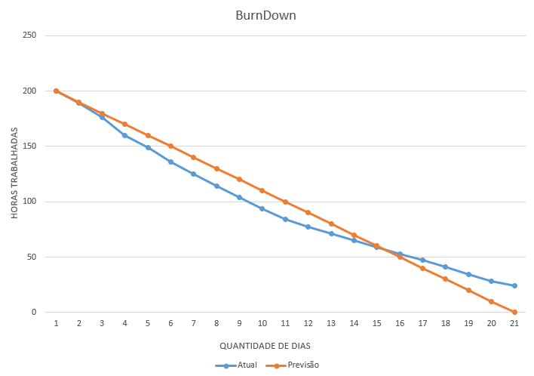

Figura 8: Gráfico Burn Down do primeiro Sprint.

# Diagramas

Diagrama de caso de uso – cada funcionalidade do sistema gera um diagrama.

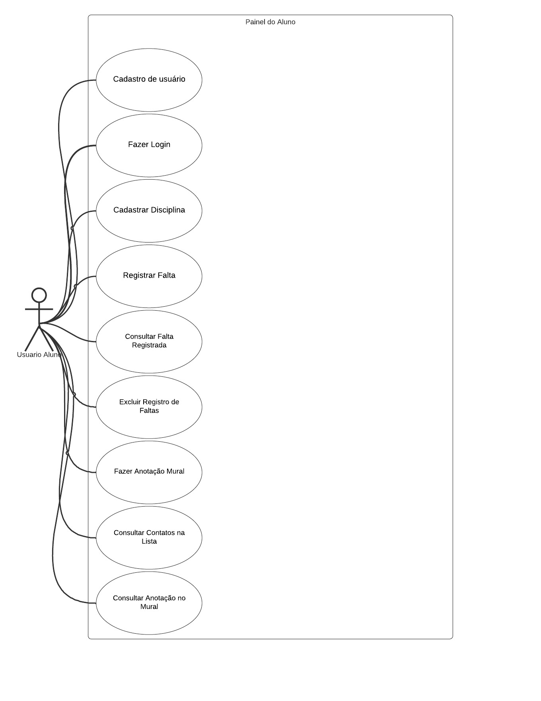

|  |
| --- |
| NARRATIVA DE CASO DE USO |
| Sigla/Nome: Cadastro de usuário  Objetivo: Cadastrar usuário para que ele possa acessar/utilizar o sistema.  Frequência estimada: No primeiro acesso.  Ator Principal: Usuário. |
| CENÁRIO PRINCIPAL |
| 1. O usuário ao abrir o aplicativo pela primeira vez será direcionado para a página inicial, e deverá clicar em “Cadastrar-se”. 2. Na tela de cadastro ele deve inserir os campos com suas informações (Nome, E-mail, Curso, turma, período e Senha). 3. O sistema valida se os dados estão corretos. Caso negativo, ele notifica com uma mensagem para tentar novamente a inserção dos dados. |
| CENÁRIO ALTERNATIVO |
| Sem cenário alternativo |
| CENÁRIOS DE EXCEÇÃO |
| Caso o e-mail ou a senha do usuário sejam inválidos, ele notifica com uma mensagem de erro. |
| PRÉ-CONDIÇÕES |
| 1. O usuário não pode estar cadastrado. |
| PÓS-CONDIÇÕES |
| 1. Envio de E-mail de confirmação. |
|  |

|  |
| --- |
| NARRATIVA DE CASO DE USO |
| Sigla/Nome: Alterar cadastro.  Objetivo: Acessar e alterar os dados do usuário.  Frequência estimada: quando usuário julgar necessário.  Ator Principal: Usuário. |
| CENÁRIO PRINCIPAL |
| 1. O usuário terá que acessar o aplicativo com e-mail e senha. 2. O usuário entrará em meus dados e alterar os dados desejados. 3. O usuário terá que clicar em alterar para salvar os dados alterados. 4. O sistema confirmará a alteração. |
| CENÁRIO ALTERNATIVO |
| Sem cenário alternativo. |
| CENÁRIOS DE EXCEÇÃO |
| 1. Se o usuário tentar alterar os dados para dados inválidos. 2. O sistema avisará que os dados não são válidos. 3. O usuário terá que preencher os dados corretos e salvar. |
| PRÉ-CONDIÇÕES |
| 1. O usuário precisa estar cadastrado. |
| PÓS-CONDIÇÕES |
| 1. Acesso ao sistema. |

|  |
| --- |
| NARRATIVA DE CASO DE USO |
| Sigla/Nome: Login no sistema  Objetivo: Acesso do sistema pelo usuário que está salvo no banco.  Frequência estimada: em todo acesso.  Ator Principal: Usuário. |
| CENÁRIO PRINCIPAL |
| 1. O usuário ao abrir o aplicativo seleciona Login. 2. O usuário preenchera todos os dados pedidos na tela de login (Senha e E-mail). 3. O sistema irá verificar se os dados estão de acordo com os cadastrados no banco de dados. 4. O sistema confirmará o acesso e abrirá o menu do aplicativo. |
| CENÁRIO ALTERNATIVO |
| 1. Se o usuário não tiver cadastro no aplicativo, terá que acessar a tela de cadastro. 2. O usuário preencherá os dados de cadastro. 3. O sistema irá cadastrar o usuário no banco pelos dados preenchidos. |
| CENÁRIOS DE EXCEÇÃO |
| 1. Caso aconteça uma falha na verificação do banco de dados, preencher os dados novamente. 2. Caso o usuário entre com os dados incorretos, o usuário será notificado de que os dados não são validos. 3. Somente após a correção dos dados o usuário terá seu login com sucesso. |
| PRÉ-CONDIÇÕES |
| 1. O usuário precisa estar cadastrado. |
| PÓS-CONDIÇÕES |
| 1. Acesso ao menu do aplicativo. |

|  |
| --- |
| NARRATIVA DE CASO DE USO |
| Sigla/Nome: Cadastro de Disciplina.  Objetivo: Cadastrar as disciplinas cursadas.  Frequência estimada: No primeiro acesso.  Ator Principal: Usuário. |
| CENÁRIO PRINCIPAL |
| 1. O usuário acessa o aplicativo com E-mail e Senha. 2. No menu acessa o botão “Faltas”, nesta página encontra-se o botão de “Cadastrar Nova Disciplina”. 3. Após isso o usuário preencherá com o Nome, Dia da Semana e Quantidade de Aulas. 4. Após tudo preenchido clicar em “Cadastrar”. |
| CENÁRIO ALTERNATIVO |
| Se a matéria já estiver cadastrada não é necessário cadastra-la novamente |
| CENÁRIOS DE EXCEÇÃO |
| Caso o usuário não preencha todas as informações requeridas o cadastro não será validado. |
| PRÉ-CONDIÇÕES |
| 1. O usuário precisa estar logado. |
| PÓS-CONDIÇÕES |
| 1. Acesso a disciplina cadastrada. |

|  |
| --- |
| NARRATIVA DE CASO DE USO |
| Sigla/Nome: Mural  Objetivo: Inserir anotação.  Frequência estimada: Toda vez que o usuário desejar inserir uma anotação.  Ator Principal: Usuário. |
| CENÁRIO PRINCIPAL |
| 1. O usuário seleciona a opção Mural na tela principal. 2. Já na tela Mural o usuário escreve a anotação desejada. 3. O usuário clica no botão “Adicionar” para registrar a anotação feita e assim é salva no banco de dados. |
| CENÁRIO ALTERNATIVO |
| Não a cenário alternativo. |
| CENÁRIOS DE EXCEÇÃO |
| Caso o usuário não preencha este campo, não há problema, pois, ele é opcional. |
| PRÉ-CONDIÇÕES |
| 1. O usuário precisa estar cadastrado e também logado no sistema. |
| PÓS-CONDIÇÕES |
| 1. Acesso ao sistema. |

|  |
| --- |
| NARRATIVA DE CASO DE USO |
| Sigla/Nome: Faltas  Objetivo: Registrar falta.  Frequência estimada: Toda vez que o usuário desejar inserir uma falta.  Ator Principal: Usuário. |
| CENÁRIO PRINCIPAL |
| 1. O usuário seleciona a opção FALTAS na tela principal. 2. Já na tela FALTAS o usuário seleciona a disciplina na qual deseja registrar sua ausência. 3. O sistema apresenta uma tela com campo para digitar a data da falta e em quantas aulas desse dia o usuário deseja registrar sua ausência. 4. Com a quantidade de aulas marcadas o usuário clica no botão “registrar falta” e assim é salvo no banco de dados. 5. O sistema valida os dados e abre a tela de frequência, exibindo a quantidade de frequência. |
| CENÁRIO ALTERNATIVO |
| 1. No primeiro acesso quando as disciplinas ainda não estiverem cadastradas o usuário ao acessar a página de faltas terá que cadastrar as disciplinas, clicando no botão “Cadastrar uma nova disciplina” após isso será direcionado para a página de CADASTRO DE DISCIPLINA, onde terá que informar o Nome, Dia da semana e Quantidade de aulas referente a disciplina. |
| CENÁRIOS DE EXCEÇÃO |
| 1. Caso a conexão com o banco de dados falhar, o sistema notificará com uma mensagem de erro. 2. Caso o aluno esteja colocando as informações e na hora de salvar a alteração o aplicativo falhar, o usuário deve entrar novamente no aplicativo, fazer o seu login e registrar suas faltas. Após isso, salvar. |
| PRÉ-CONDIÇÕES |
| 1. O usuário precisa estar cadastrado e logado. |
| PÓS-CONDIÇÕES |
| 1. Acesso ao sistema. |

|  |
| --- |
| NARRATIVA DE CASO DE USO |
| Sigla/Nome: Consulta Falta  Objetivo: Consultar falta registrada no Banco.  Frequência estimada: Toda vez que o usuário desejar consultar suas faltas.  Ator Principal: Usuário. |
| CENÁRIO PRINCIPAL |
| 1. Dentro do Menu acessar “Faltas”, depois a disciplina desejada. 2. Usuário é redimensionado para a tela “Frequência”, onde encontra o botão “Acessar Faltas Salvas” |
| CENÁRIO ALTERNATIVO |
| 1. Se o usuário não tiver registrado nenhuma falta, ele não terá faltas para consultar. |
| CENÁRIOS DE EXCEÇÃO |
| 1. Caso a conexão com o banco de dados falhar, o sistema notificará com uma mensagem de erro. |
| PRÉ-CONDIÇÕES |
| 1. O usuário precisa estar cadastrado e logado. |
| PÓS-CONDIÇÕES |
| 1. Acesso ao sistema. |

|  |
| --- |
| NARRATIVA DE CASO DE USO |
| Sigla/Nome: Exclui Falta  Objetivo: Excluir falta registrada no Banco.  Frequência estimada: Toda vez que o usuário desejar excluir alguma falta.  Ator Principal: Usuário. |
| CENÁRIO PRINCIPAL |
| 1. Dentro do Menu acessar “Frequência”. 2. Usuário é redimensionado para a tela com as disciplinas, aonde ele seleciona a desejada. 3. Depois precisara acessar as faltas salvas. 4. E assim visualizando a lista de faltas, escolhe a que deseja apagar clicando no ícone de “X”. |
| CENÁRIO ALTERNATIVO |
| 1. Se o usuário não tiver registrado nenhuma falta, ele não terá faltas para apagar. |
| CENÁRIOS DE EXCEÇÃO |
| 1. Caso a conexão com o banco de dados falhar, o sistema notificará com uma mensagem de erro. |
| PRÉ-CONDIÇÕES |
| 1. O usuário precisa estar cadastrado e logado. |
| PÓS-CONDIÇÕES |
| 1. Acesso ao sistema. |

|  |
| --- |
| NARRATIVA DE CASO DE USO |
| Sigla/Nome: Acesso aos Contatos  Objetivo: Acessar a lista de contatos com E-mail dos demais alunos e professores.  Frequência estimada: Toda vez que o usuário precisar do contato de algum aluno ou professor.  Ator Principal: Usuário. |
| CENÁRIO PRINCIPAL |
| 1. Dentro da página de Menu acessar a página “Contatos”. 2. O usuário será redimensionado para a página de “Contatos”. |
| CENÁRIO ALTERNATIVO |
| 1. Se o aluno não estiver logado. |
| CENÁRIOS DE EXCEÇÃO |
| 1. Caso a conexão com o banco de dados falhar, o sistema notificará com uma mensagem de erro. |
| PRÉ-CONDIÇÕES |
| 1. O usuário precisa estar cadastrado e logado. |
| PÓS-CONDIÇÕES |
| 1. Acesso ao sistema. |

# Plano de testes

No primeiro Sprint, como o foco foi a documentação e o início do desenvolvimento web, não foi possível realizar nenhum teste na aplicação Mobile, que ainda está sendo construído. Num primeiro momento, estamos realizando a parte das telas e em seguida daremos início ao desenvolvimento das funcionalidades de cada tópico.

# Resultados

Como mostrado no kanban o grupo realizou as tarefas definidas nas semanas dentro do prazo estipulado.

# Kanban e Retrospectiva

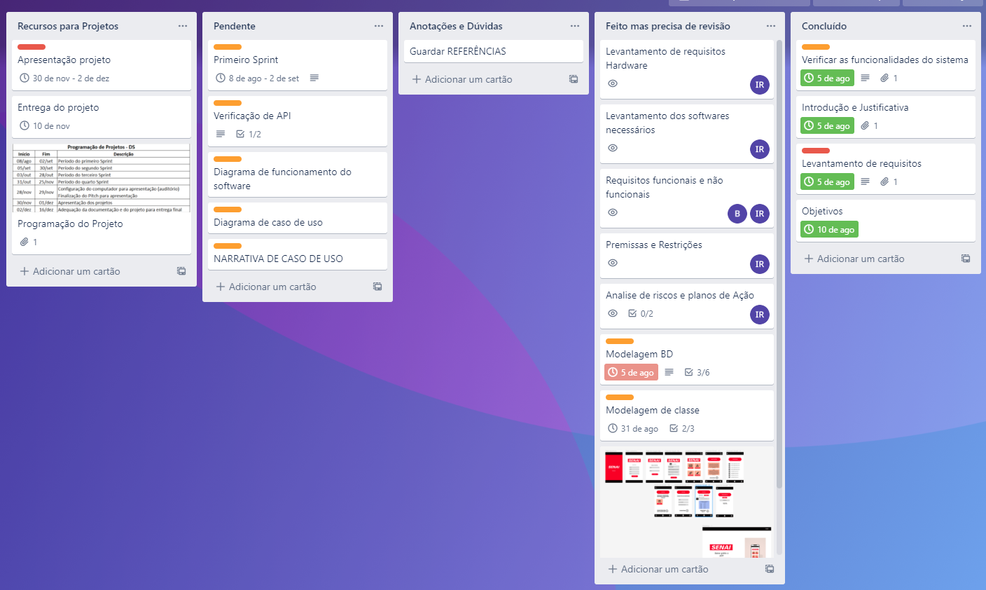

Figura 19: quadro Kanban da 1ª semana

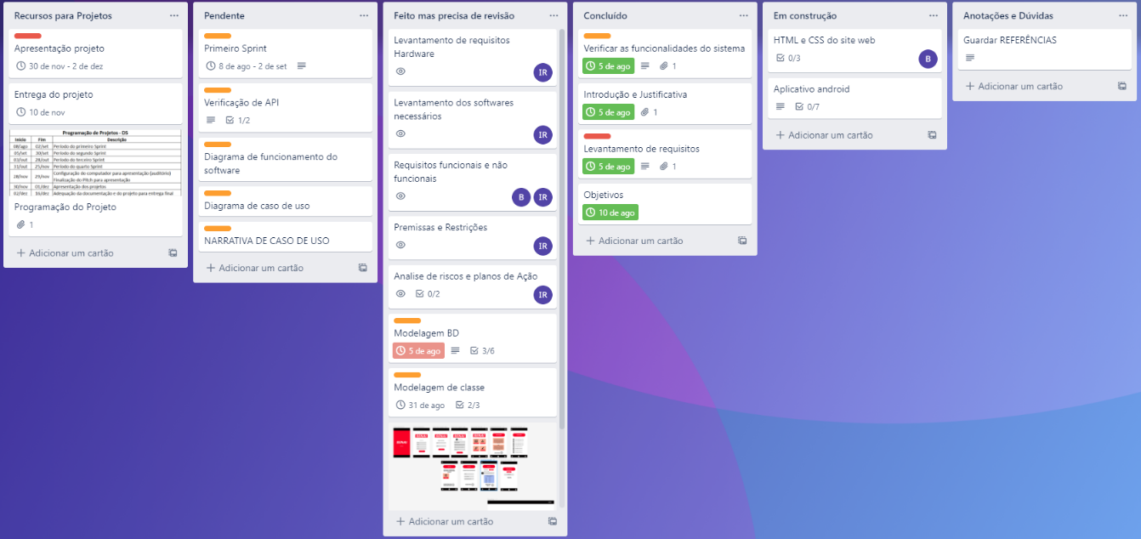

Figura 20: quadro Kanban da 2° semana

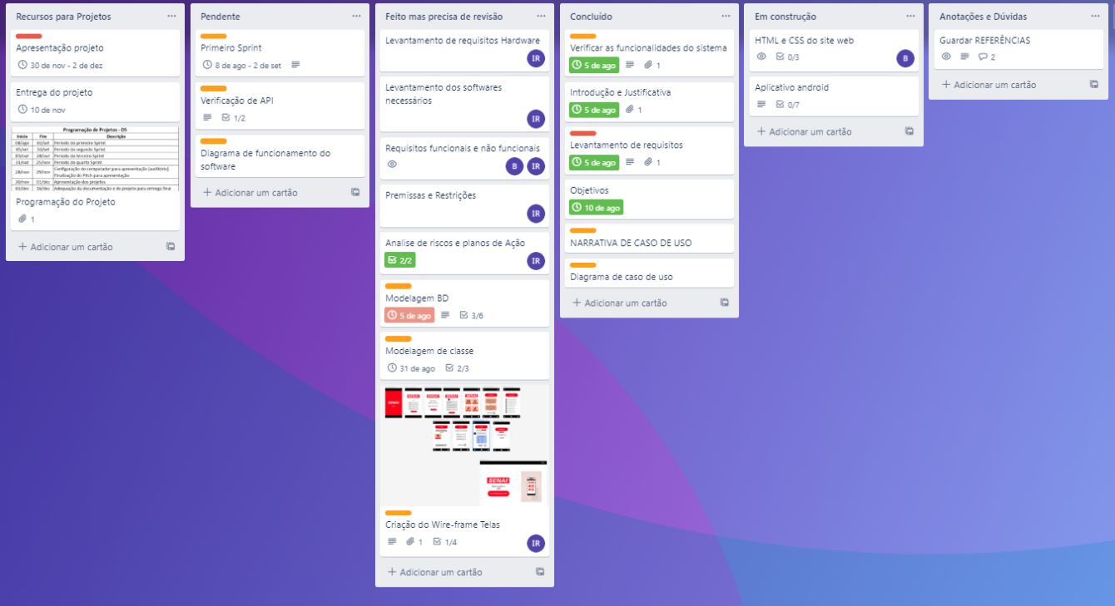

Figura 21: quadro Kanban da 3ª semana.

Durante o primeiro Sprint a equipe levantou ideias para o tema do projeto e discutiu possíveis soluções a serem desenvolvidas, após isso focamos em pensar nas funcionalidades que iam fazer parte do software e entender os critérios da documentação que foi exigida. Também realizamos pesquisas para decidir qual tipo de banco de dados seria utilizado para nossa aplicação, que ao final optamos pelo banco não-relacional (Firebase). Foi possível também adiantar a programação do nosso site, que terá como objetivo a divulgação do aplicativo, para este desenvolvimento também realizamos algumas pesquisas como por exemplo a de implementação de formulário.

# Segundo Sprint

# Product Backlog

O Product Backlog são requisitos funcionais do software para a necessidade do usuário.

RF001: Criar o cálculo de frequência de presença nas disciplinas cadastradas;

RF002: Criar o bloco de anotações para o aluno;

RF003: Criar o registro de falta;

RF004: Criar o formulário de cadastro para usuário;

RF005: Criar o banco de dados para guardar o usuário cadastrado no banco;

RF006: Permitir a exibição e opção de alteração do perfil do usuário;

RF007: Criar o Cadastro de disciplinas;

RF008: Criar a consulta da frequência;

RF009: Criar lista de contatos de professores e alunos;

RF010: Consultar faltas registradas;

RF011: Excluir registro de falta;

RF012: Alterar o bloco de anotações para um Mural do aluno para consulta do conteúdo perdido decorrente da falta;

RF013: Notificar o aluno quando estiver com frequência abaixo de 75%;

RF014: Notificar o aluno quando alguém adicionar alguma informação no mural.

# Sprint Backlog

RF003: A plataforma deve permitir o registro de falta;

RF004: A plataforma precisa conter o formulário de cadastro para usuário;

RF005: A plataforma deve permitir que o usuário altere seus dados no perfil.

RF006: A plataforma deve permitir o Cadastro de disciplinas.

# Burn Down Chart

Abaixo, o burn down chat do segundo sprint:

# Kanban e Retrospectiva

(Primeira Semana) 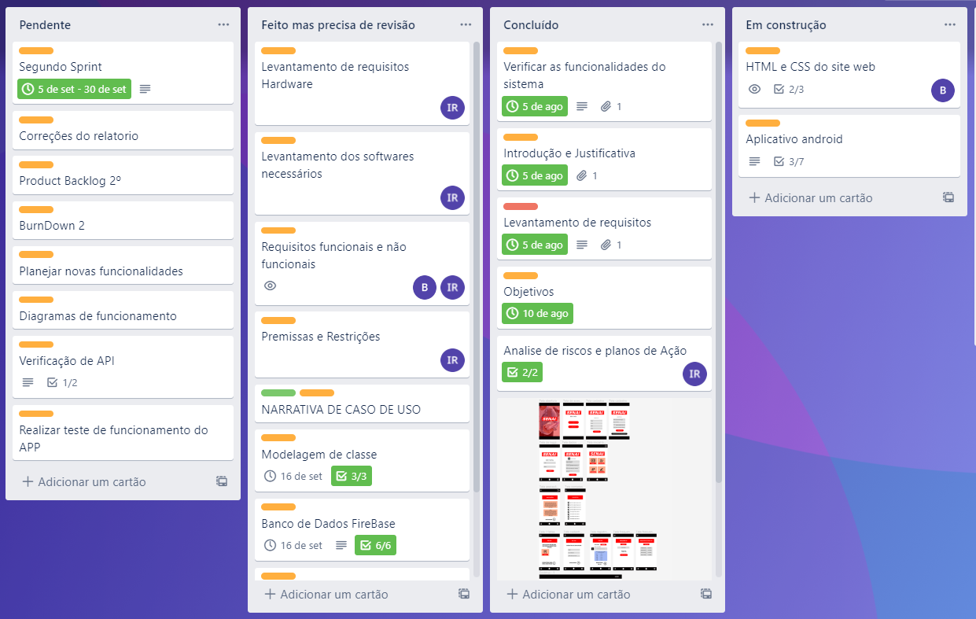

(Segunda semana)

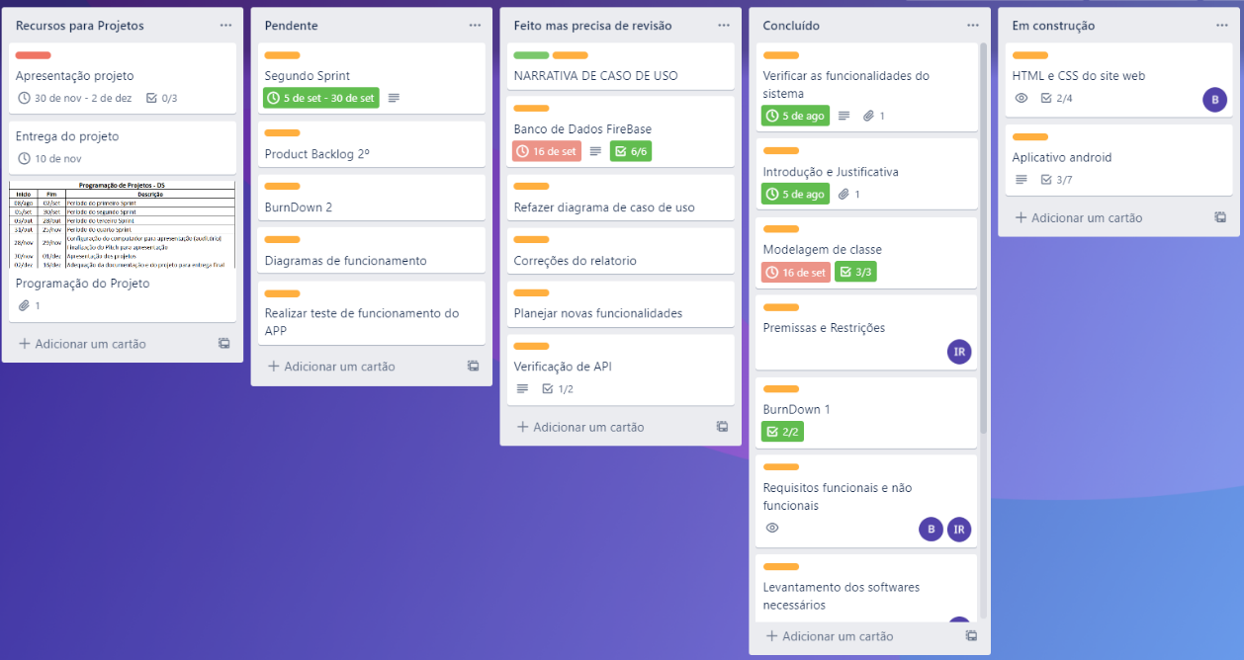

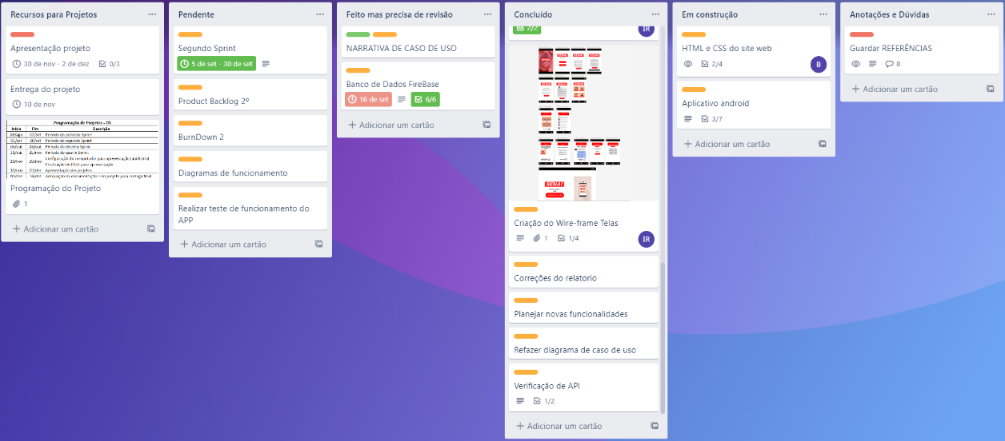(Terceira semana)

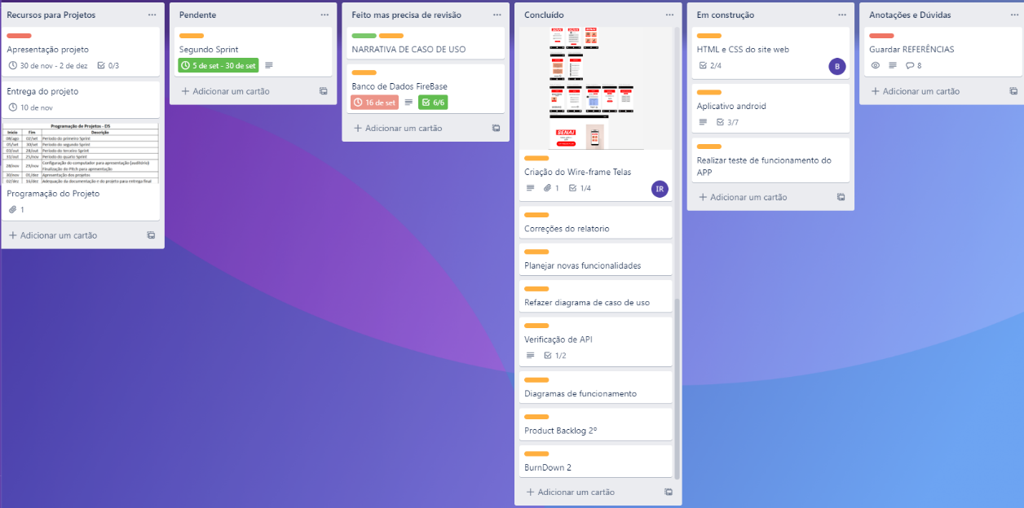(Quarta semana)

Neste segundo sprint a equipe focou na continuação do desenvolvimento do aplicativo Android, e também na correção dos erros e observações feitas pelos professores no relatório anterior, entre esses erros que foram corrigidos podemos ressaltar o Product Backlog, Narrativa de caso de uso e os diagramas de Caso de Uso.

Na devolutiva do primeiro Sprint foi solicitado que adicionássemos mais funcionalidades no nosso programa, entretanto enfrentamos dificuldades para pensar em quais novas aplicabilidades que poderiam complementar o aplicativo. Mas depois de muita observação e análise conseguimos implementar cinco novas funções.

Ademais neste sprint foi possível realizar testes de funcionamento do aplicativo, conseguimos testar as telas de “Cadastro de Aluno” e de “Login”.

# Plano de Testes

|  |  |  |
| --- | --- | --- |
| Planos de Testes | | |
| Funcionalidade: Cadastro de Aluno | | |
| Passos | **Ações** | **Campos Utilizados** |
| 1 | Preencher o Nome | Bruna Rodrigues |
| 2 | Preencher Senha | 123456 |
| 3 | Preencher E-mail | Brunarf003@gmail.com |
| 4 | Preencher Curso | Desenvolvimento de Sistemas |
| 5 | Preencher Turma | 3DSN |
| 6 | Preencher Período | Noturno |
| 7 | Clicar no botão “Cadastrar” | |
| Resultado Esperado: | | Que o cadastro do usuário seja realizado com sucesso, para isso os dados devem ficar salvos no Banco-de-Dados. |
| Resultado Obtido: | | Sucesso |
| Elaborado por: | | Isabella |
| Data da realização do Teste: | | 30/09/2022 |

|  |  |  |
| --- | --- | --- |
| Planos de Testes | | |
| Funcionalidade: Login | | |
| Passos | **Ações** | **Campos Utilizados** |
| 1 | Preencher o E-mail | Brunarf003@gmail.com |
| 2 | Preencher Senha | 123456 |
| 3 | Clicar no botão “Entrar” | |
| Resultado Esperado: | | Que o usuário consiga entrar no aplicativo com seu E-mail e Senha cadastrado. |
| Resultado Obtido: | | Sucesso. |
| Elaborado por: | | Felipe |
| Data da realização do Teste: | | 29/09/2022 |

# 

|  |  |  |
| --- | --- | --- |
| Planos de Testes | | |
| Funcionalidade: Mural de Anotações | | |
| Passos | **Ações** | **Campos Utilizados** |
| 1 | Preencher campo com a anotação desejada | Campo de texto (Teste 123) |
| 2 | Editar Anotação | Modificar texto colocado anteriormente |
| 3 | Deletar Anotações | Excluir anotação salva |
| Resultado Esperado: | | Que o usuário consiga fazer anotações e estas fiquem visíveis para outros usuários. Além disso que o usuário consiga editar as anotações e também deletá-las se for desejado. |
| Resultado Obtido: | | Sucesso |
| Elaborado por: | | Bruna, Felipe, Isabella, Joabe |
| Data da realização do Teste: | | 03/10; 05/10; 14/10; 26/10 |

|  |  |  |
| --- | --- | --- |
| Planos de Testes | | |
| Funcionalidade: Lista de Contatos | | |
| Passos | **Ações** | **Campos Utilizados** |
| 1 | Preencher Nome do contato | Bruna |
| 2 | Preencher Telefone do contato | (19) 992227709 |
| Resultado Esperado: | | Que o usuário consiga anotar os contatos que deseja com Nome e Telefone do contato. |
| Resultado Obtido: | | Sucesso |
| Elaborado por: | | Isabella |
| Data da realização do Teste: | | 14/10; 26/10 |

|  |  |  |
| --- | --- | --- |
| Planos de Testes | | |
| Funcionalidade: Alteração de Informações | | |
| Passos | **Ações** | **Campos Utilizados** |
| 1 | Editar informações já salvas no perfil | Email |
| 2 | Editar informações já salvas no perfil | Foto |
| 3 | Salvar edição | Botão de salvar |
| Resultado Esperado: | | Que o usuário consiga editar as informações que ele deseja no seu perfil. |
| Resultado Obtido: | | Sucesso |
| Elaborado por: | | Bruna |
| Data da realização do Teste: | | 13/10/2022 |

# Terceiro Sprint

# Product Backlog

O Product Backlog são requisitos funcionais do software para a necessidade do usuário.

RF001: Criar o cálculo de frequência de presença nas disciplinas cadastradas;

RF002: Criar o bloco de anotações para o aluno;

RF003: Criar o registro de falta;

RF004: Criar o formulário de cadastro para usuário;

RF005: Criar o banco de dados para guardar o usuário cadastrado no banco;

RF006: Permitir a exibição e opção de alteração do perfil do usuário;

RF007: Criar o Cadastro de disciplinas;

RF008: Criar a consulta da frequência;

RF009: Criar lista de contatos de professores e alunos;

RF010: Consultar faltas registradas;

RF011: Excluir registro de falta;

RF012: Alterar o bloco de anotações para um Mural do aluno para consulta do conteúdo perdido decorrente da falta;

RF013: Notificar o aluno quando estiver com frequência abaixo de 75%;

RF014: Notificar o aluno quando alguém adicionar alguma informação no mural.

# Sprint Backlog

RF001: Criar o cálculo de frequência de presença nas disciplinas cadastradas;

RF003: Criar o registro de falta;

RF006: Permitir a exibição e opção de alteração do perfil do usuário;

RF007: Criar o Cadastro de disciplinas;

RF008: Criar a consulta da frequência;

RF009: Criar lista de contatos de professores e alunos;

RF010: Consultar faltas registradas;

# Burn Down Chart

Abaixo, o burn down chat do terceiro sprint:

# Kanban e Retrospectiva

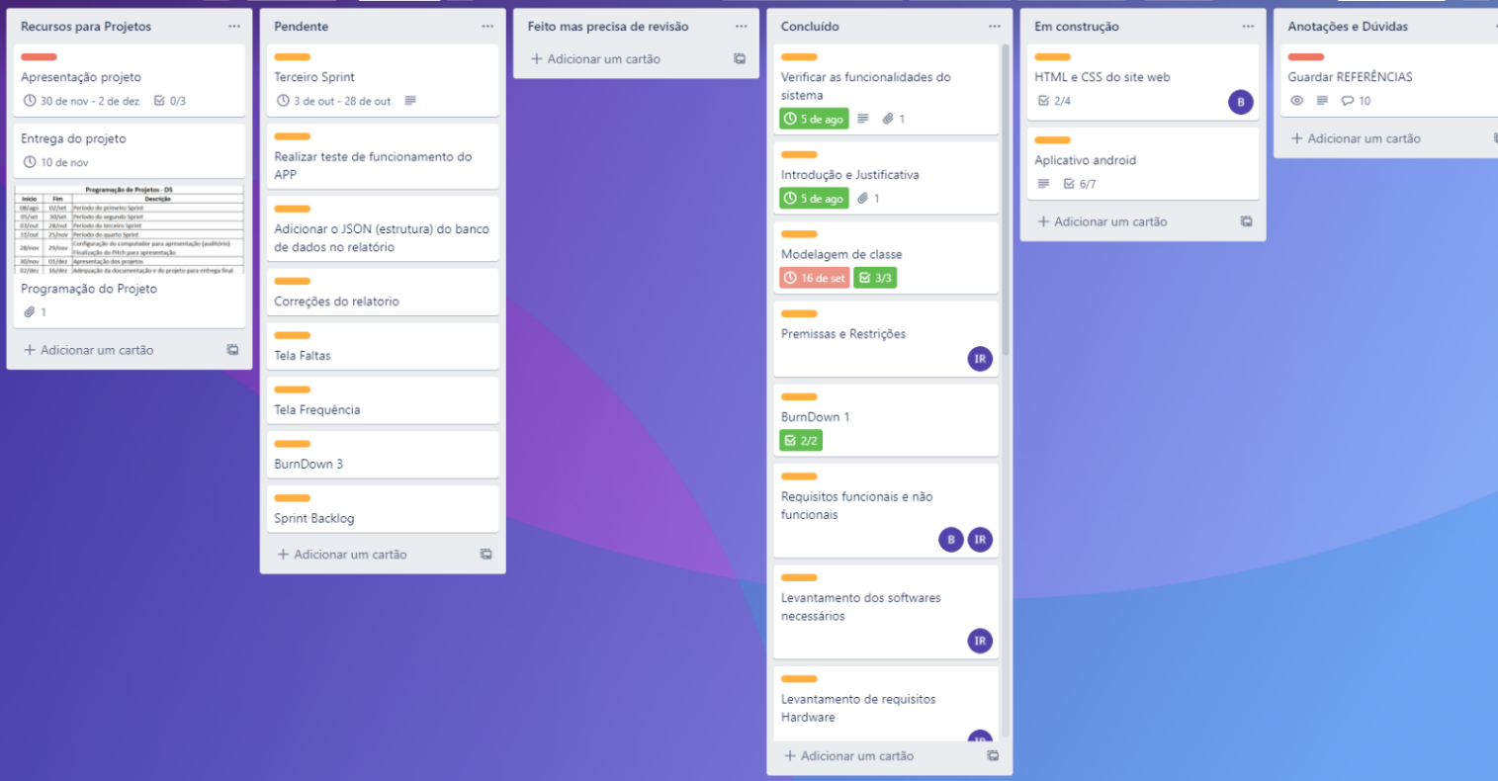(Primeira Semana)

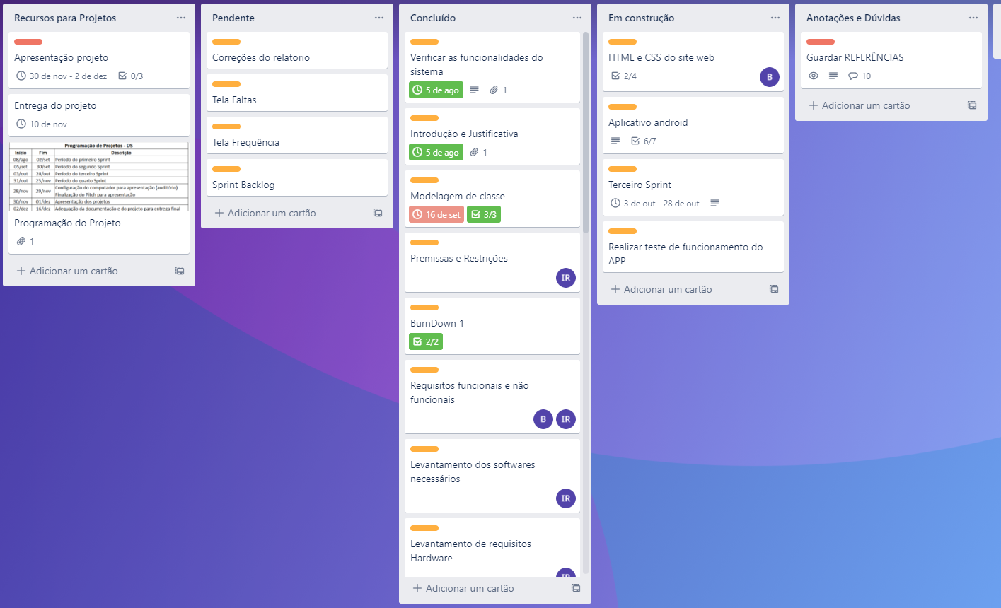(Segunda Semana)

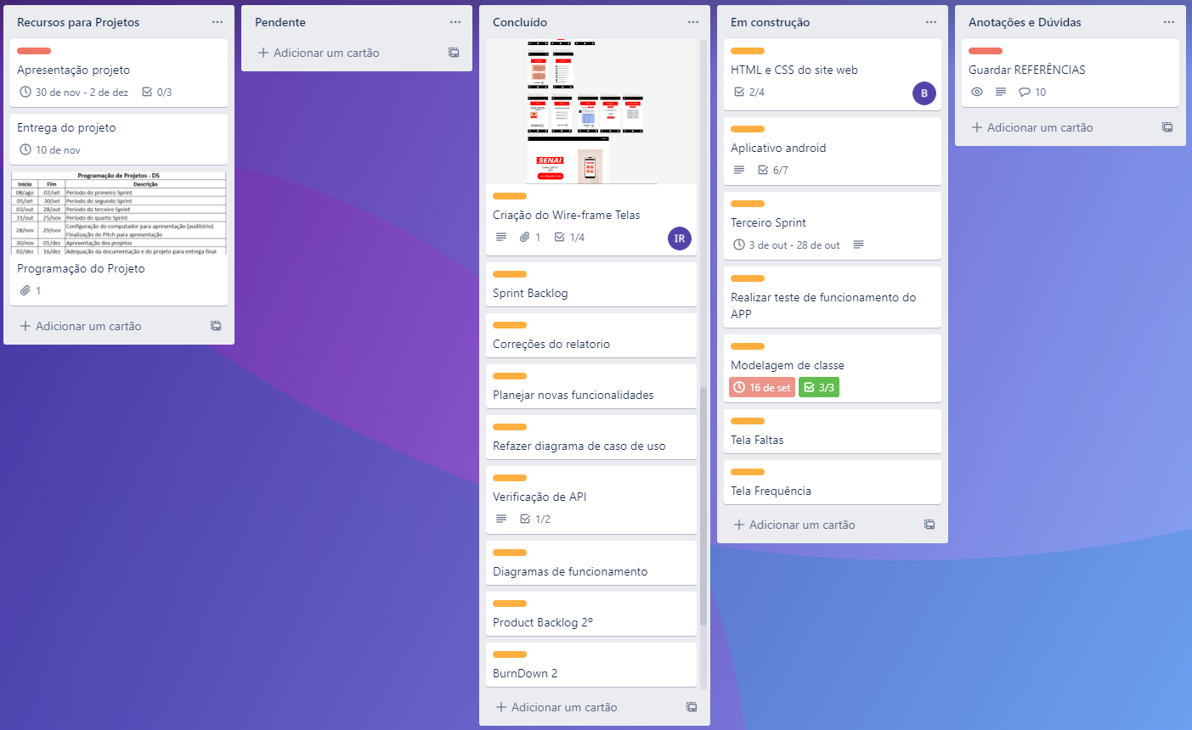

(Terceira Semana)

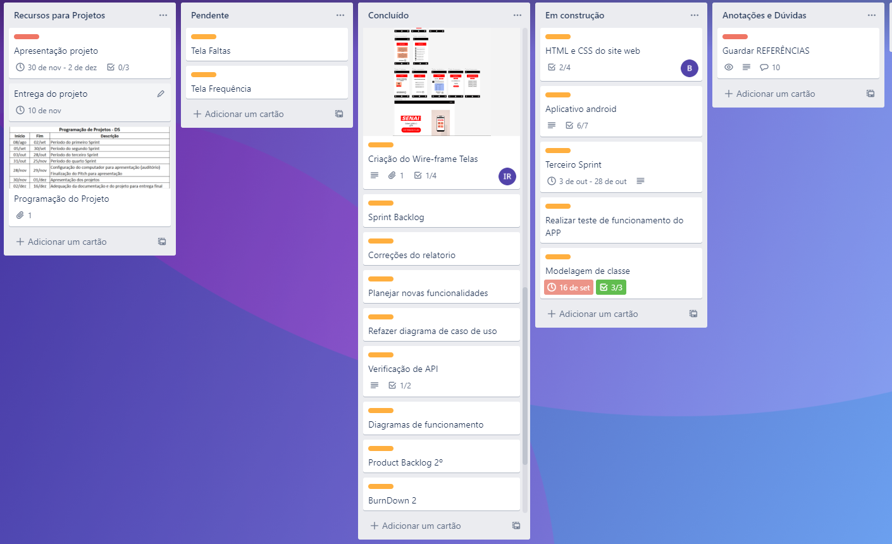

(Quarta Semana)

Neste terceiro sprint, iniciamos a primeira semana realizando as correções solicitadas do sprint anterior em destaque o Product backlog, que foi um erro constatado nos outros sprints.

Continuamos desenvolvendo o aplicativo Android focando nas funcionalidades de cálculo de frequência, registro de faltas, exibição do perfil, cadastro de disciplinas, consulta de frequência, lista de contatos. Entretanto, não obtivemos sucesso em todas, já que apenas a exibição de perfil e lista de contatos foram finalizadas e testadas.

Além dessas funcionalidades anteriormente citadas, efetuamos testes do mural de anotações.

# Modelo de Dados

O grupo definiu por utilizar o banco não relacional em nuvem Cloud Firestore do Firebase. Escolhemos este banco por ser conhecido por suas atualizações em tempo real, modelos de dados flexíveis, suporte offline e consultas rápidas de dados. Podendo ser de melhor desempenho no aplicativo usando um banco leve.

**{**

Curso "dwf"

(string)

editdelete

foto"[https://firebasestorage.googleapis.com/v0/b/senai-zerbini.appspot.com/o/imagens%2Feb3b5951-242d-4df6-b8f6-2be9fa916792?alt=media&token=12dda371-fbf1-4687-a1a7-da52ea90043b"](https://firebasestorage.googleapis.com/v0/b/senai-zerbini.appspot.com/o/imagens%2Feb3b5951-242d-4df6-b8f6-2be9fa916792?alt=media&token=12dda371-fbf1-4687-a1a7-da52ea90043b%22)

nome "Joabe "

período "Gd"

turma "Gd"

**}**

**{**

conteudo"98274-0150"

(string)

editdelete

nome "isabella"

**}**

**{**

content"Na aula de hoje, continuamos a fazer o projeto TCC. "

timestamp26 de outubro de 2022 19:36:26 UTC-3

title"Aulas"

**}**

# Dicionário de dados

Nessa etapa é elaborada uma organização básica dos dados do banco. Aqui são informadas as entidades, com seus respectivos campos, tipos e descrições. O banco foi desenvolvido no servidor de banco de dados Firebase.

|  |  |  |  |  |  |  |
| --- | --- | --- | --- | --- | --- | --- |
| Entidade: Usuário | | | | | |  |
| Atributos | Domínio | Tamanho | Obrigatório | Chave | Restrição | Descrição |
| Nome | String | 30 | Sim |  | Not null | Nome do aluno |
| E-mail | String | 70 | Sim |  | Not null | Email |
| Senha | String | 10 | Sim |  | Not null | Senha de acesso |
| Curso | String | 50 | Sim | Estrangeira | Not null | Nome do curso |
| Id_Aluno | int | 5 | Sim | Primária, not null |  | Nº de identificação gerado automaticamente |

Figura 22: tabela de dicionário de dados do usuário.

|  |  |  |  |  |  |
| --- | --- | --- | --- | --- | --- |
| Entidade: Disciplina | | | | | |
| Atributos | Domínio | Tamanho | Obrigatório | Chave | Restrição |
| Nome | String | 60 | Sim |  | Not null |
| Dia da semana | date | - | Sim |  | ##/##/## |
| Quantidade de aulas | int | - | Sim |  | Not null |
| Número de faltas | int | - | Sim |  |  |
| ID_disciplina | String | 5 | Sim | Primária | Nº de identificação gerado automaticamente |

Figura 23: tabela de dicionário de dados da disciplina.

|  |  |  |  |  |  |
| --- | --- | --- | --- | --- | --- |
| Entidade: Contato | | | | | |
| Atributos | Domínio | Tamanho | Obrigatório | Chave | Restrição |
| Nome | String | 30 | Sim |  | Not null |
| E-mail | String | 70 | Sim |  | Not null |
| Curso | String | 50 | Sim | Primária |  |

|  |  |  |  |  |  |
| --- | --- | --- | --- | --- | --- |
| Entidade: Frequência | | | | | |
| Atributos | Domínio | Tamanho | Obrigatório | Chave | Restrição |
| Id_Aluno | String | 5 | Sim |  | Not null |
| Id_Disciplina | date | 5 | Sim | Primária | Not null |
| Número de faltas | int | - | Sim |  | Not null |

Figura 24: tabela de dicionário de dados da frequência.

Figura 25: tabela de dicionário de dados de contato.

**11 PRINCIPAIS TELAS DO SISTEMA**

**TELA HOME**

Tela com logo SENAI, com ícone de carregamento.



**TELA CADASTRAR-SE**

Contém campos para o cadastro de Nome; E-mail; Senha; Curso.

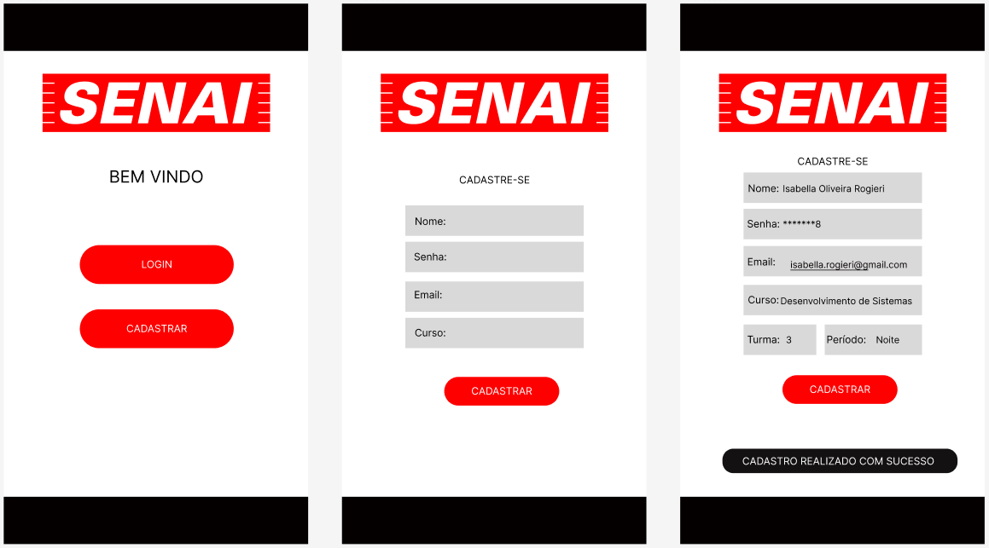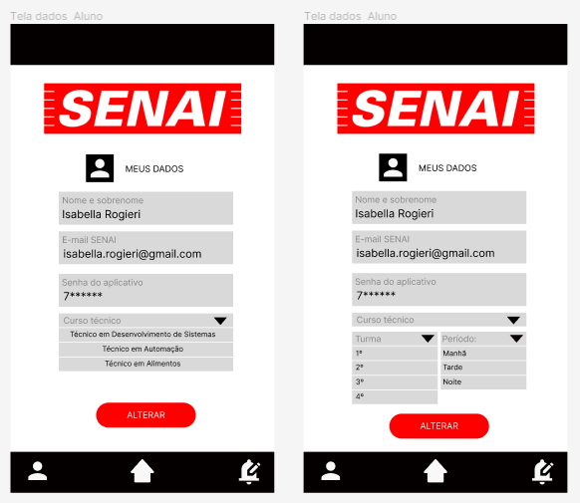

**TELA LOGIN**

Contém campos para inserir E-mail e Senha para acessar o aplicativo.

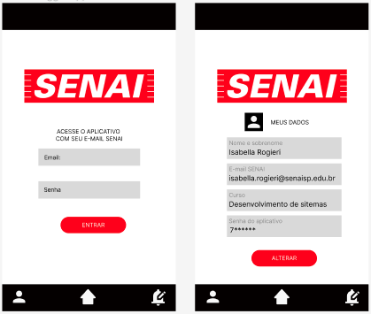

**TELA MENU**

A tela Menu que é a tela principal do aplicativo tem como finalidade indicar as funcionalidades do mesmo, com botões que ao serem acionados levam para a tela desejada.

Os botões que contém nesta tela são:

**Sair:** Com a função de retornar para a página de Login. (Este botão fica localizado canto superior esquerdo)

**Faltas:** Que leva o usuário para a página de registro de faltas onde contém as disciplinas do semestre para o aluno registrar sua falta.

**Contatos:** Este botão leva o usuário para uma página que é composta por e-mails tanto dos seus professores quanto dos outros alunos da turma.

Anotações: Este botão abre para o usuário uma lista de anotações já salvas e também dá opção de ele adicionar uma nova anotação, funciona como um bloco de notas.

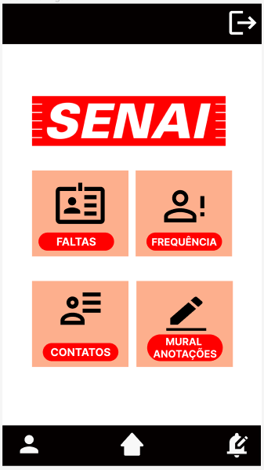

**TELA CADASTRO DE DISCIPLINA**

Esta tela tem como finalidade o cadastro das matérias que o aluno vai ter ao longo do semestre. A tela é composta por três campos sendo eles: Nome, Dia da semana, quantidade de aulas (carga horaria).

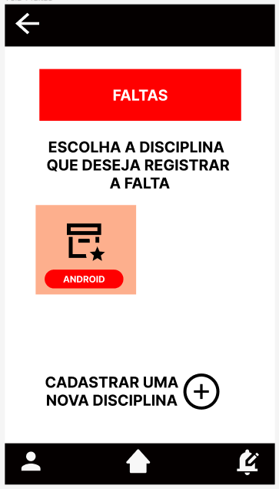

**TELA REGISTRO DE FALTA**

Está tela será aberta quando o usuário clicar no botão “FALTAS” na tela de Menu, para registrar falta. A tela conta com os botões de cada matéria, que ao ser acionado irá abrir um calendário do mês para que o aluno registre sua falta na disciplina que ele clicou.

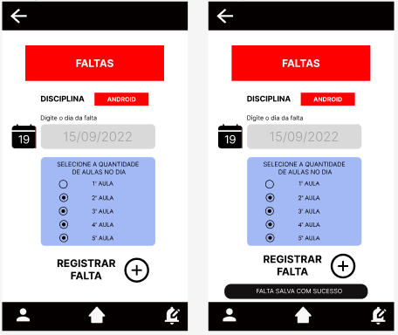

**TELA DE FREQUÊNCIA**

Após o registro de falta realizado o usuário é direcionado para esta tela para conferir sua frequência. Nela contém um campo indicando a frequência do aluno.

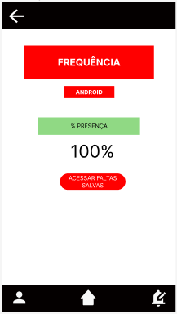 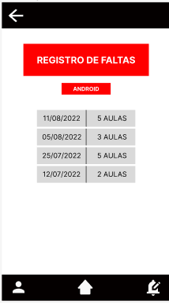

**TELA MURAL DE ANOTAÇÕES**

Nesta tela o aluno pode adicionar anotações e também consultar e ver anotações que já adicionou.

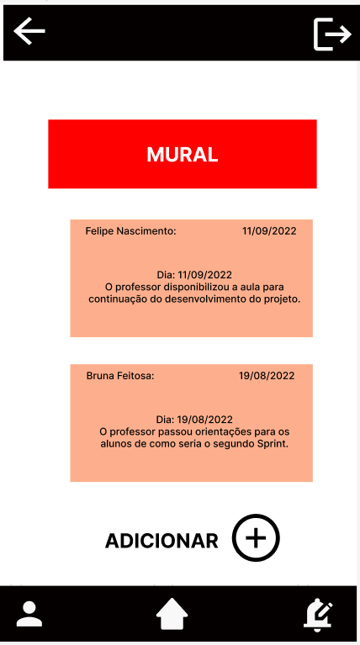

**TELA DE CONTATOS**

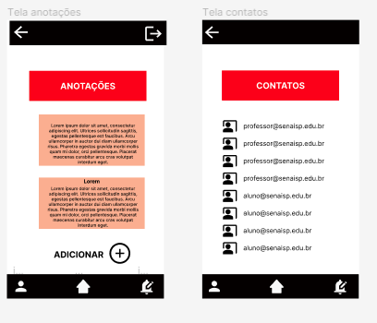

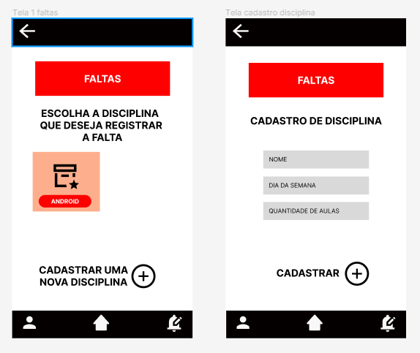

Figura 29: Wireframe das telas do aplicativo. 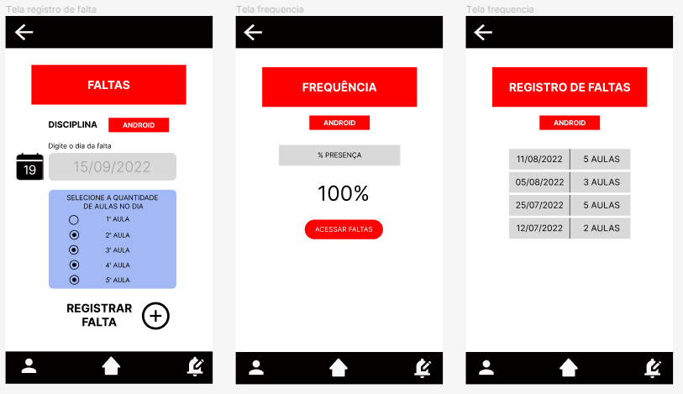

Figura 30: Wireframe das telas do aplicativo.

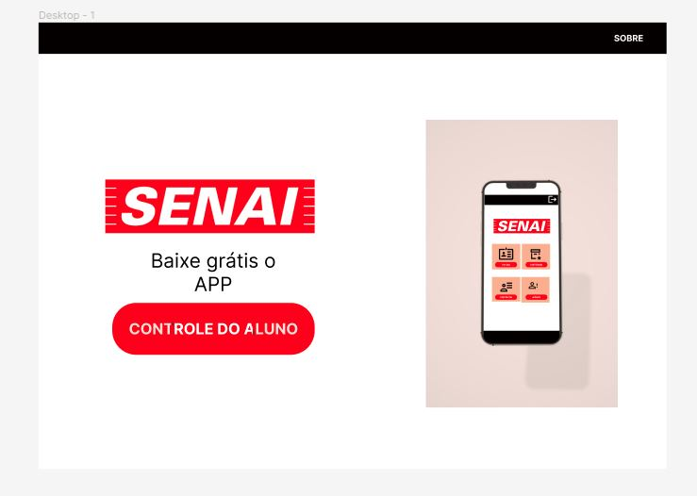Figura 31: WireFrame da tela do Site web.

# 12 CONCLUSÃO

# Escreva os resultados obtidos

Resultados obtidos

# Constatações

Constatações

# Sugestões de possíveis aperfeiçoamentos técnicos

Sugestões

# REFERÊNCIAS

Formulário de cadastro RESPONSIVO (Responsive Registrarion Form) HTML e CSS disponível em: <https://www.youtube.com/watch?v=zWw0npNDkVM> - Acessado em: 12/08/2022.

Primeiros passos para criação de aplicativos utilizando Android Studio e Java – Arquitetura. Disponível em: <https://douglasgaspar.wordpress.com/2022/05/09/primeiros-passos-para-criacao-de-aplicativos-utilizando-android-studio-e-java-arquitetura/> - Acesso em: 15/08/2022.

Como enviar e-mail pelo formulário de contato. Disponível em: <https://www.youtube.com/watch?v=E5wp5bHi-4s> – Acessado em: 18/08/2022.

Pesquisa para desenvolvimento de API. Disponível em: <https://formsubmit.co/documentation> - Acessado em: 18/08/2022.

Manipulando eventos de componentes da tela no Android. Disponível em: <https://douglasgaspar.wordpress.com/2022/05/12/manipulando-eventos-de-componentes-da-tela-no-android/> - Acessado em: 22/08/2022.

Criando um formulário de contato com envio de e-mail. Disponível em: <https://www.youtube.com/watch?v=WZ0I8lbVJO0> – Acessado em: 26/08/2022

The form solution for any developer. Disponível em: <https://formspree.io/> - Acessado em: 26/08/2022.

Enviando formulários de graça usando Formspree (Não precisa de PHP) - Aula 11. Disponível em: [https://www.youtube.com/watch?v=L-hD-Lj5CIc](https://www.youtube.com/watch?v=L-hD-Lj5CIc%20) – Acessado em: 26/08/2022.

Folhas de estilos CSS dicas & truques. Disponível em: [https://www.w3.org/Style/Examples/007/center.pt_BR.html#text](https://www.w3.org/Style/Examples/007/center.pt_BR.html%23text%20) – Acessado em: 31/08/2022.

Adicionar, formatar ou excluir legendas no Word. Disponível em: [https://support.microsoft.com/pt-br/office/adicionar-formatar-ou-excluir-legendas-no-word-82fa82a4-f0f3-438f-a422-34bb5cef9c81#:~:text=Selecione%20o%20objeto%20](https://support.microsoft.com/pt-br/office/adicionar-formatar-ou-excluir-legendas-no-word-82fa82a4-f0f3-438f-a422-34bb5cef9c81%23:~:text=Selecione%20o%20objeto%20%20) – Acessado em: 01/09/2022.

Estruturar o banco de dados. Disponível em: https://firebase.google.com/docs/database/web/structure-data?hl=pt-br – Acessado em: 17/10/2022.

Sketchware Banco de dados Firebase (Parte 2 - Carga inicial com arquivo JSON firebase). Disponível em: [https://www.youtube.com/watch?v=9g7aWlvO0sg](https://www.youtube.com/watch?v=9g7aWlvO0sg%20) – Acessado em: 17/10/2022.

# GLOSSÁRIO

Android Studio - É uma (IDE) ambiente de desenvolvimento integrado para desenvolver aplicações para plataforma Android.

API – Interface de Programação de Aplicações é um conjunto de padrões e rotinas estabelecidos por um software para utilizar suas funcionalidades.

Backlog - Refere-se a uma “pilha de tarefas” a serem produzidas. É um termo comumente usados nos modelos ágeis de coordenação.

BrModelo – Ferramenta para modelagem conceitual e lógica de banco de dados.

Canva – Software de edição e manipulação de fotos e vídeos.

Figma – Software de criação e edição de layouts de tela.

GitHub – GitHub é uma plataforma de hospedagem de código-fonte de arquivos com controle de versão usando o Git.

RF – Requisito Funcional

Software - Conjunto de componentes lógicos de um computador ou sistema de processamento de dados.

Trello – Aplicativo de gerenciamento de projetos baseado na web.

Visual Studio – Ambiente de desenvolvimento integrado (IDE) da Microsoft para desenvolvimento de software.